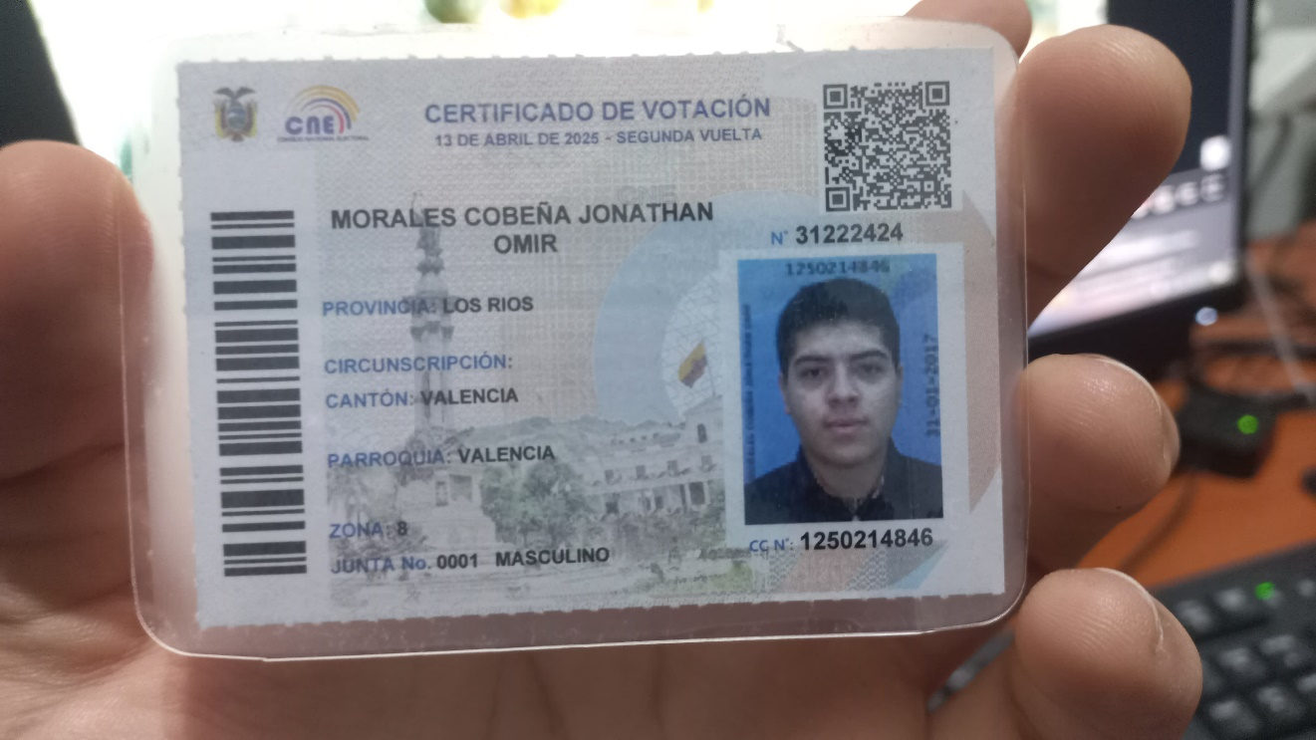

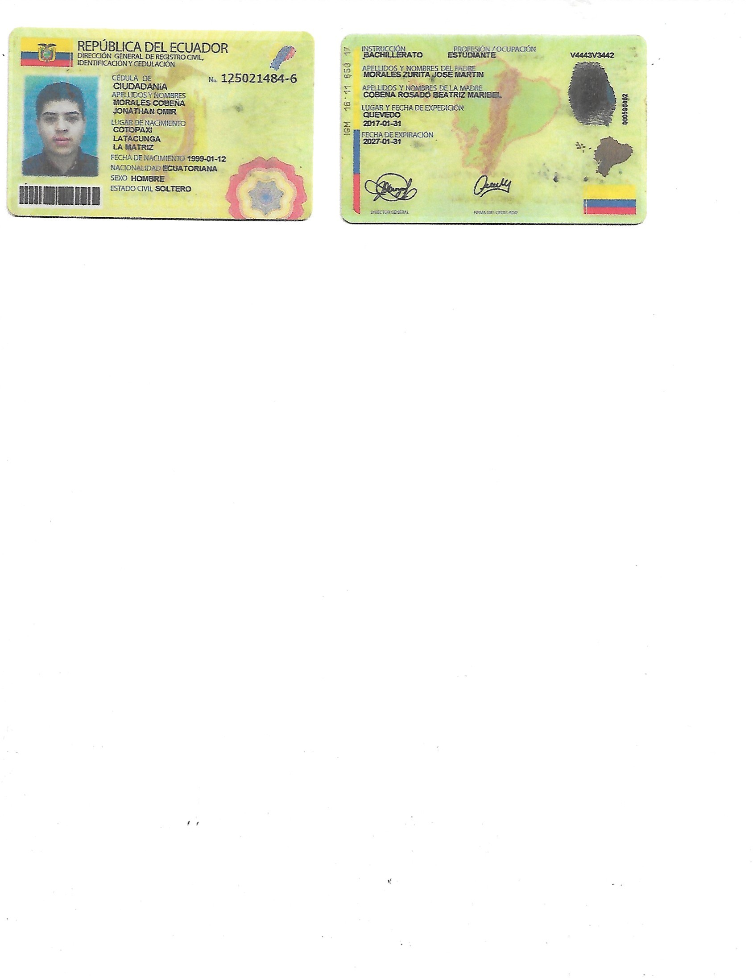Correo: [jmoralesc4@uteq.edu.ec](mailto:jmoralesc4@uteq.edu.ec)

Celular: 0962653978